
UNIVERSITAS INDONESIA
Fakultas Teknik – Departemen Teknik Mesin

height 1.2pt
PREDIKSI REMAINING USEFUL LIFE
MESIN TURBOFAN MENGGUNAKAN
ARTIFICIAL NEURAL NETWORK
PADA DATASET C-MAPSS FD001

height 1.2pt
Mata Kuliah:
Data Analitik
Dosen Pengampu:
Dr. Eng. Sholahudin, S.T., M.Sc.
Disusun Oleh:
2506565466 | Luqman Alifio Arhab
2506565414 | Azfa Rhazasta Abiandra
2506565401 | Adamsyah Haryo Saksono
2506565433 | Epsiarto Rizqi Nurwijayadi
DEPARTEMEN TEKNIK MESIN
FAKULTAS TEKNIK
UNIVERSITAS INDONESIA
2026

Pendahuluan

Latar Belakang
Prediksi Remaining Useful Life (RUL) merupakan komponen kunci dalam sistem Prognostics and Health Management (PHM). Dengan mengetahui sisa umur pakai komponen sebelum kegagalan, jadwal perawatan dapat dioptimalkan sehingga mengurangi biaya downtime tak terencana dan risiko kegagalan mendadak.
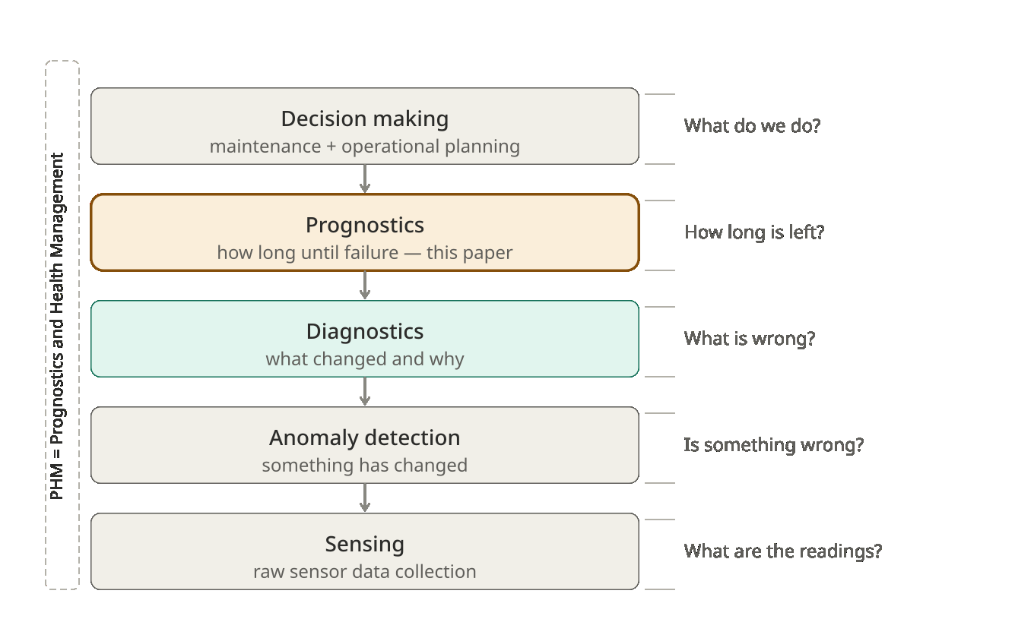
Hierarki PHM — laporan ini berfokus pada lapisan Prognostics (prediksi RUL)
Pada mesin turbofan penerbangan, degradasi komponen seperti High Pressure Compressor (HPC) berlangsung secara gradual dan tercermin dalam perubahan pola sensor. Laporan ini menggunakan sub-dataset FD001 dari C-MAPSS NASA: satu kondisi operasi, satu mode kerusakan (HPC), 100 mesin train, 100 mesin test.

Tujuan
- Membersihkan data dengan analisis korelasi sensor terhadap output (RUL)
- Menormalisasi data dengan metode z-score berbasis siklus sehat
- Memilih fitur menggunakan korelasi Pearson dan PCA
- Membangun model MLP untuk prediksi RUL
- Menganalisis kepentingan fitur dengan algoritma Garson

Alur Pipeline
 | $→$ |  | $→$
 |  |  |  | $↓$
 | $←$ |  | $←$

Alur pipeline analitik

Dataset C-MAPSS FD001

Deskripsi
Dataset C-MAPSS dipublikasikan oleh NASA dan dapat diunduh dari repositori NASA PCoE:
https://www.nasa.gov/intelligent-systems-division/discovery-and-systems-health/pcoe/pcoe-data-set-repository/
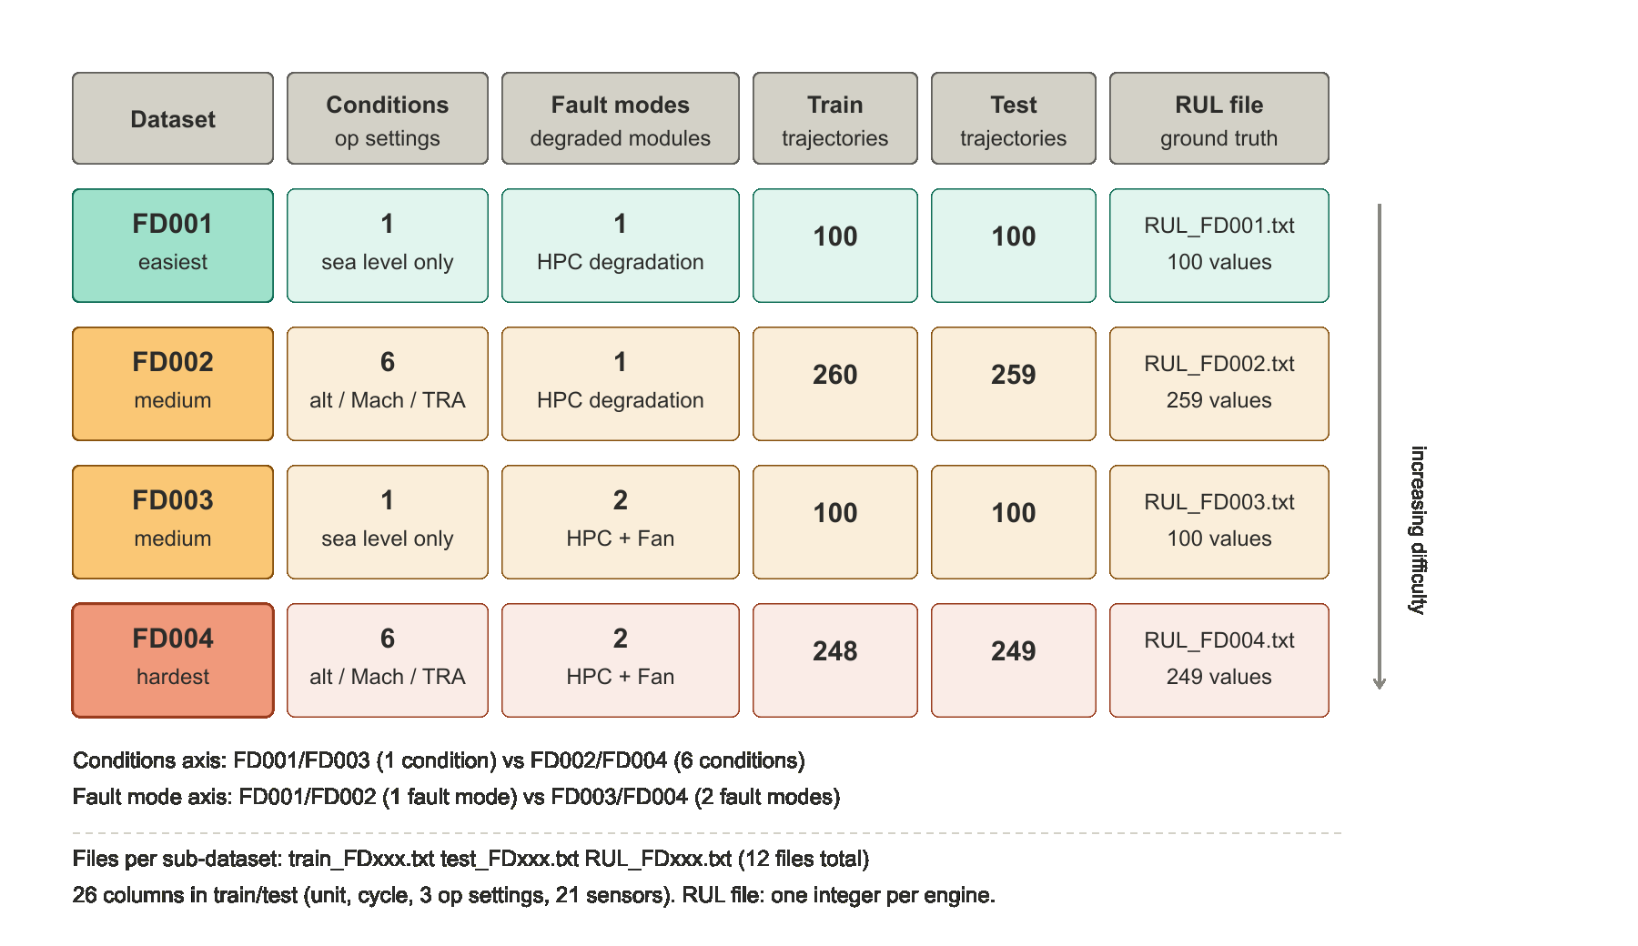
Matriks karakteristik empat sub-dataset C-MAPSS — laporan ini menggunakan FD001 (termudah: 1 kondisi, 1 mode kerusakan)
FD001 terdiri dari 20.631 baris data train (100 mesin, siklus penuh hingga kegagalan) dan 13.096 baris test (100 mesin, dipotong sebelum kegagalan). File RUL_FD001.txt berisi 100 nilai RUL sebenarnya pada titik pemotongan sebagai kunci jawaban evaluasi.

Struktur Mesin dan Sensor
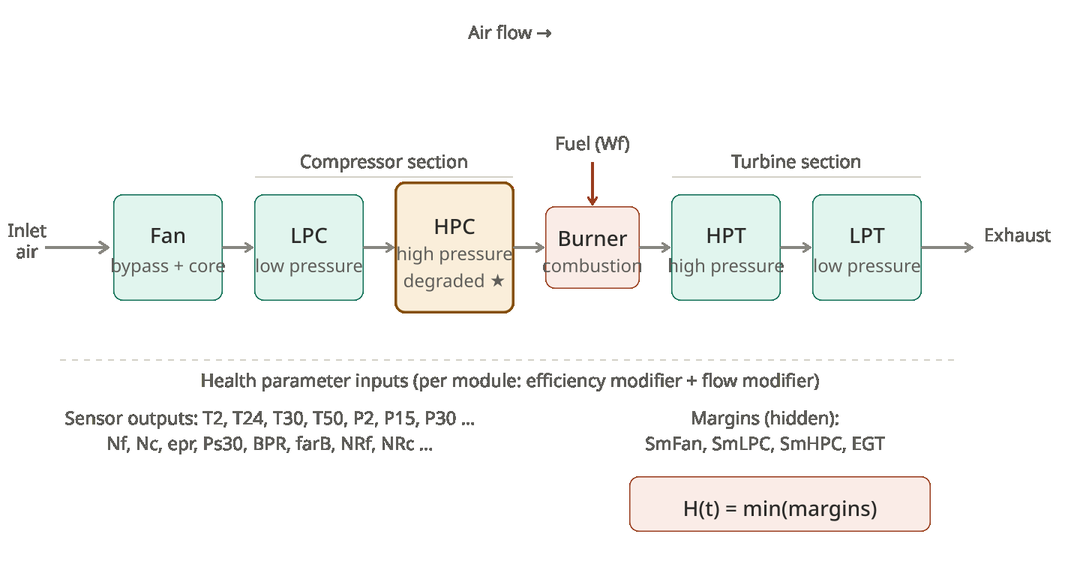
Skema mesin turbofan C-MAPSS — 21 sensor mengukur kondisi di sepanjang aliran udara; HPC adalah komponen yang mengalami degradasi
Setiap baris data terdiri dari 26 kolom: unit_number, time_cycles, tiga op_settings, dan 21 sensor.

Konsep RUL dan File Data
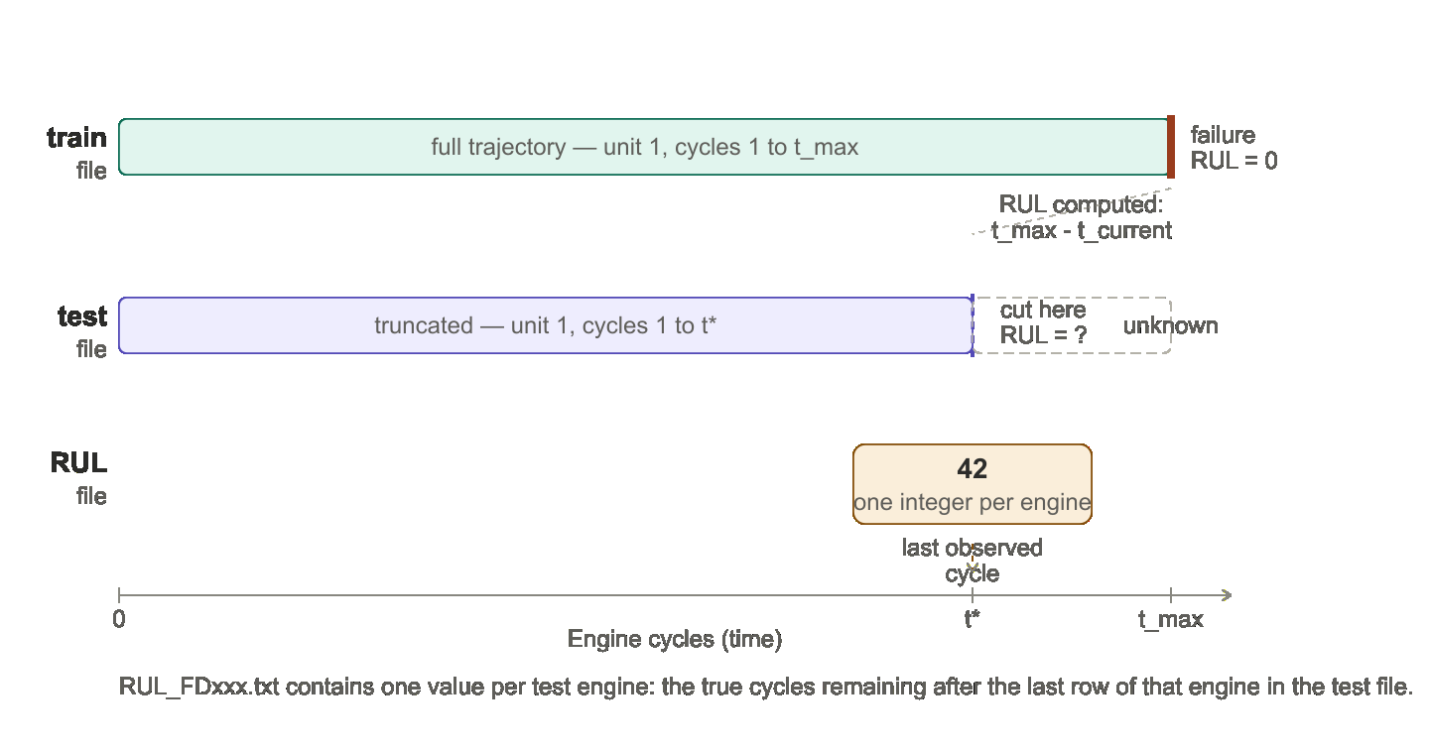
Hubungan antara file train, test, dan RUL — data test dipotong di siklus $t^{*}$; RUL_FD001.txt berisi siklus tersisa setelah $t^{*}$

Struktur HDF5
Seluruh data disimpan dalam cmapss_FD001.h5 menggunakan satu skrip build_cmapss_complete.py yang membaca langsung dari file .txt NASA tanpa file perantara.
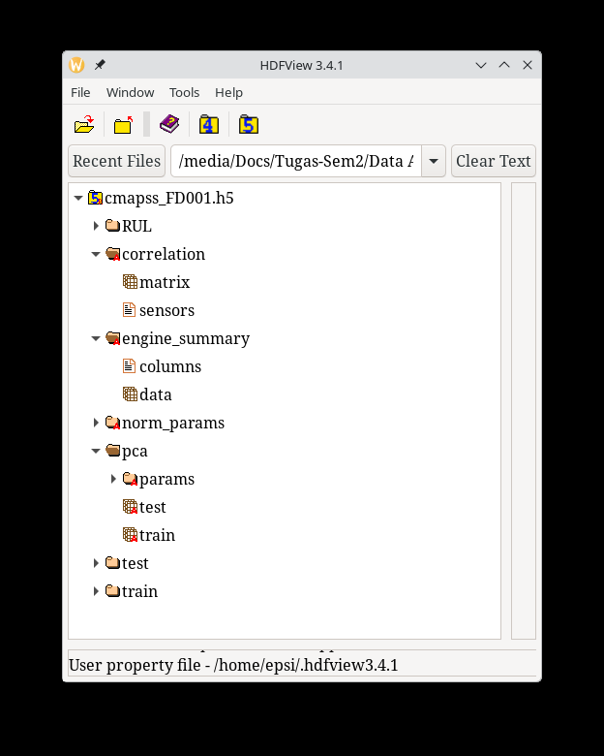
Struktur HDF5 lengkap cmapss_FD001.h5 di HDFView

Pembersihan Data

Metode
Pembersihan data dilakukan dengan menganalisis korelasi setiap sensor terhadap output (RUL). Sensor yang tidak membawa informasi degradasi dieliminasi menggunakan lima metode statistik:
- Standar Deviasi — sensor konstan (std $=0$) tidak bervariasi
- Koefisien Variasi (CV) — $\text{CV}=σ/|μ|$; nilai sangat kecil menunjukkan variasi tidak signifikan
- Korelasi Pearson vs RUL — hubungan linear sensor terhadap output
- Korelasi Spearman vs RUL — hubungan monoton sensor terhadap output
- Mutual Information vs RUL — hubungan non-linear sensor terhadap output

Hasil Analisis FD001
Statistik sensor FD001 terhadap output RUL — sensor dengan std $=0$ ditandai ($†$)
Sensor | Mean | Std | CV | Pearson | Spearman | MI | Hapus
T2$​^{†}$ | 518.67 | 0.000 | 0.000 | NaN | NaN | 0.000
T24 | 642.68 | 0.500 | 0.001 | $−$0.607 | $−$0.629 | 0.342
T30 | 1590.5 | 6.131 | 0.004 | $−$0.585 | $−$0.606 | 0.306
T50 | 1408.9 | 9.001 | 0.006 | $−$0.679 | $−$0.702 | 0.467
P2$​^{†}$ | 14.62 | 0.000 | 0.000 | NaN | NaN | 0.006
P15 | 21.61 | 0.001 | 0.000 | $−$0.128 | $−$0.128 | 0.006
P30 | 553.37 | 0.885 | 0.002 | $+$0.657 | $+$0.679 | 0.425
Nf | 2388.1 | 0.071 | 0.000 | $−$0.564 | $−$0.574 | 0.258
Nc | 9065.2 | 22.08 | 0.002 | $−$0.390 | $−$0.322 | 0.222
epr$​^{†}$ | 1.30 | 0.000 | 0.000 | NaN | NaN | 0.000
Ps30 | 47.54 | 0.267 | 0.006 | $−$0.696 | $−$0.718 | 0.507
phi | 521.41 | 0.738 | 0.001 | $+$0.672 | $+$0.693 | 0.442
NRf | 2388.1 | 0.072 | 0.000 | $−$0.563 | $−$0.573 | 0.262
NRc | 8143.8 | 19.08 | 0.002 | $−$0.307 | $−$0.202 | 0.225
BPR | 8.44 | 0.038 | 0.004 | $−$0.643 | $−$0.666 | 0.390
farB$​^{†}$ | 0.03 | 0.000 | 0.000 | NaN | NaN | 0.000
htBleed | 393.21 | 1.549 | 0.004 | $−$0.606 | $−$0.629 | 0.328
Nf_dmd$​^{†}$ | 2388.0 | 0.000 | 0.000 | NaN | NaN | 0.000
PCNfR_dmd$​^{†}$ | 100.00 | 0.000 | 0.000 | NaN | NaN | 0.000
W31 | 38.82 | 0.181 | 0.005 | $+$0.629 | $+$0.653 | 0.367
W32 | 23.29 | 0.108 | 0.005 | $+$0.636 | $+$0.657 | 0.380
$​^{†}$ std $=0$: Pearson/Spearman tidak terdefinisi (NaN); tidak ada korelasi dengan RUL
Enam sensor dengan std $=0$ dieliminasi: T2, P2, epr, farB, Nf_dmd, PCNfR_dmd. Sensor P15 juga dieliminasi karena CV $≈0$ dan Pearson $=−0,13$ (hampir tidak ada korelasi dengan RUL). Tersisa 15 sensor aktif untuk normalisasi dan pemodelan.

Normalisasi

Metode Z-Score Berbasis Siklus Sehat
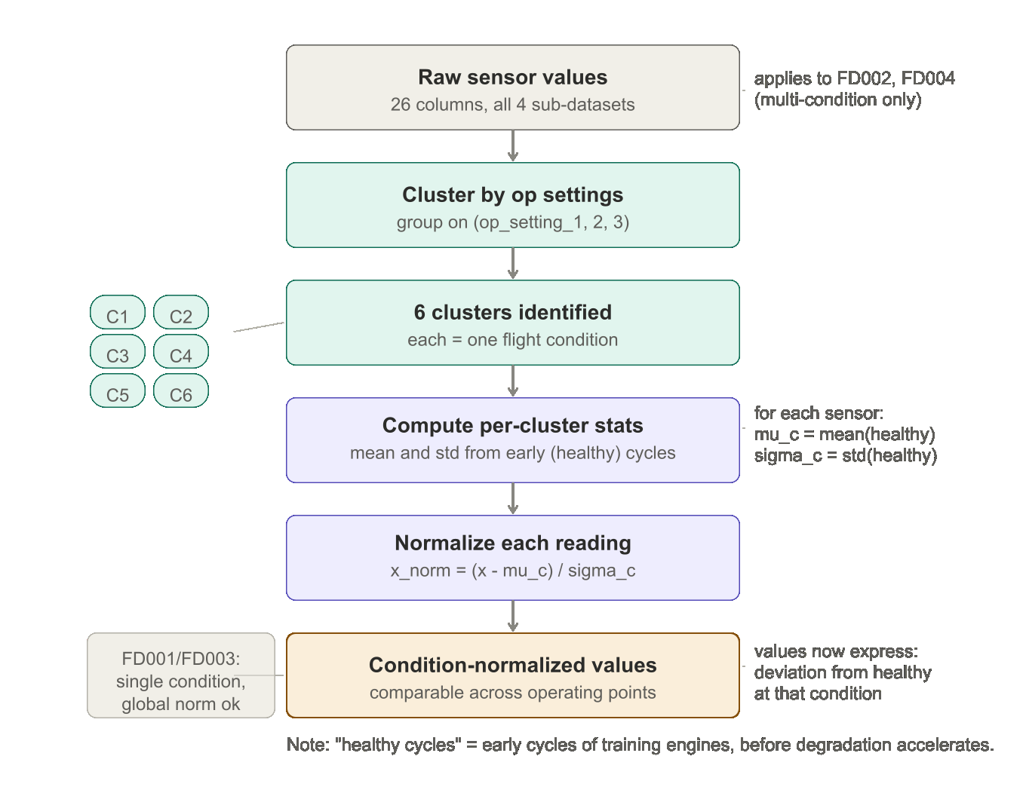
Pipeline normalisasi — parameter dihitung dari siklus sehat (RUL_raw $≥125$), diterapkan ke seluruh data
Normalisasi menggunakan formula z-score:
$$z=\frac{x−μ_{\text{healthy}}}{σ_{\text{healthy}}}$$
di mana $μ$ dan $σ$ dihitung hanya dari siklus dengan RUL_raw $≥125$ (healthy cycles).

Alasan Penggunaan Siklus Sehat
Jika parameter dihitung dari seluruh siklus termasuk yang terdegradasi, nilai $z=0$ tidak lagi merepresentasikan kondisi sehat. Dengan menggunakan siklus sehat sebagai referensi: siklus sehat menghasilkan $z≈0$, sedangkan siklus terdegradasi menyimpang dari 0 — penyimpangan inilah yang dipelajari model ANN.

Penerapan ke Data Test
Data test dinormalisasi menggunakan parameter dari data train:
$$z_{\text{test}}=\frac{x_{\text{test}}−μ_{\text{train, healthy}}}{σ_{\text{train, healthy}}}$$
Menggunakan parameter test sendiri merupakan data leakage karena distribusi data masa depan tidak diketahui saat deployment.

Seleksi Fitur

Korelasi Pearson Antar Sensor
Matriks korelasi Pearson dihitung dari train_normalized untuk mengidentifikasi redundansi antar sensor.
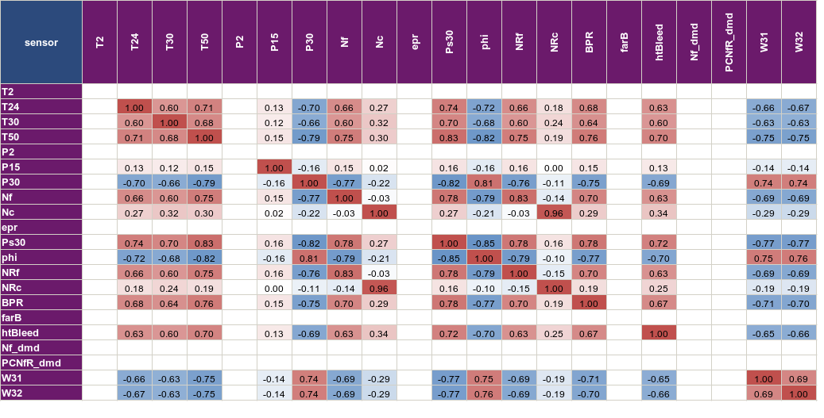
Matriks korelasi Pearson antar sensor (FD001) — merah = korelasi positif kuat, biru = negatif kuat
Pasangan Nf–NRf ($r=0,83$) dan Nc–NRc ($r=0,96$) menunjukkan redundansi tinggi — motivasi utama penggunaan PCA untuk mereduksi dimensi.

Principal Component Analysis (PCA)

Varians yang Dijelaskan
PCA diterapkan pada 15 sensor ternormalisasi. Tabel berikut menunjukkan varians individual per komponen:
Varians PCA FD001 (15 sensor $→$ 15 komponen)
 | PC1 | PC2 | PC3 | PC4 | PC5 | PC6 | PC7 | PC8
Individual | 52,4% | 30,5% | 2,0% | 1,8% | 1,7% | 1,6% | 1,6% | 1,4%
Kumulatif | 52,4% | 82,9% | 84,9% | 86,7% | 88,4% | 90,1% | 91,7% | 93,0%
Terdapat scree cliff setelah PC2: PC1 = 52,4% dan PC2 = 30,5%, kemudian PC3 hanya 2,0%. PC1 dan PC2 bersama-sama menjelaskan 82,9% varians data.

Pemilihan Komponen
Kriteria Opsi B: pertahankan komponen dengan varians individual $≥5\%$. Hasilnya: 2 komponen dipertahankan (PC1 dan PC2).

Interpretasi Eigenvectors
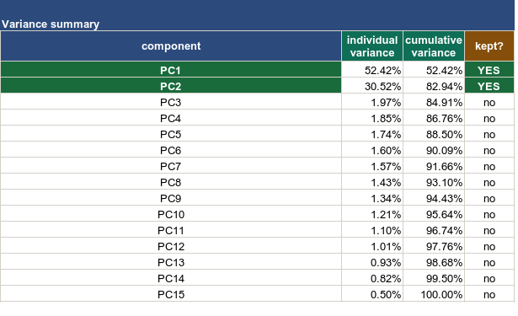
Tabel varians dan matriks eigenvectors FD001 di spreadsheet v6
- PC1 (52,4%): didominasi Nf, NRf, Nc, NRc — merepresentasikan overall engine speed state
- PC2 (30,5%): kontras antara sensor kecepatan dan sensor tekanan/suhu — merepresentasikan compressor loading condition

Pipeline Spreadsheet
Seluruh analisis juga didokumentasikan dalam spreadsheet v1–v6:
Evolusi spreadsheet v1–v6
Versi | Sheet Baru | Isi
v3 | train, test, RUL | Data raw + kolom komputasi (condition_id, dT, RUL)
v4 | train_normalized | Sensor ternormalisasi
v5 | test_normalized, stats, correlation, engine_summary | Normalisasi test, statistik, korelasi, ringkasan mesin
v6 | pca_params, pca_train, pca_test | Parameter PCA + skor PC per siklus
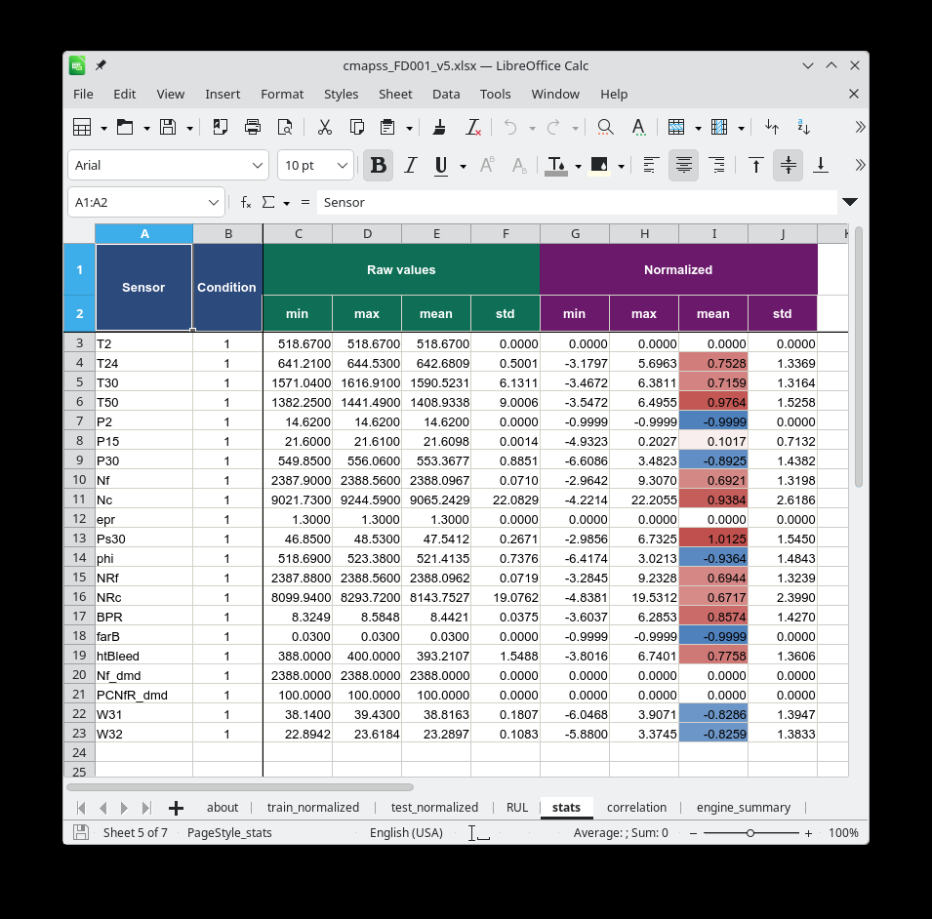  Sheet stats (v5) | 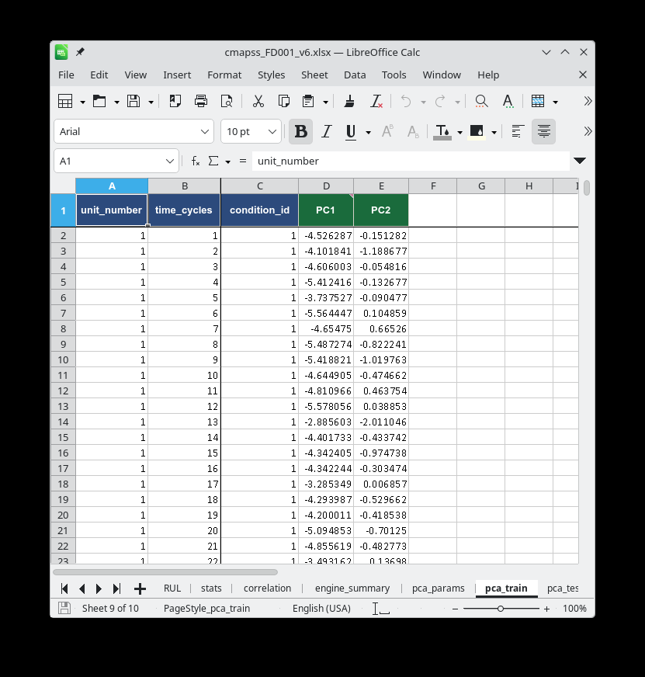  Sheet pca_train (v6)
Contoh sheet spreadsheet v5 dan v6

Model Artificial Neural Network

Arsitektur dan Konfigurasi
Model Multilayer Perceptron (MLP):
$$\text{input}\overset{W_{1}, \text{ReLU}}{→}64\overset{W_{2}, \text{ReLU}}{→}32\overset{W_{3}}{→}1$$
Konfigurasi pelatihan ANN
Parameter | Nilai
Arsitektur | input $→$ 64 $→$ 32 $→$ 1
Aktivasi | ReLU (tersembunyi), Linear (output)
Loss | MSE
Optimizer | Adam, lr $={10}^{−3}$
Epoch | 500
Batch size | 512
Target | RUL_capped (cap $=125$ siklus)

Target: RUL Capped
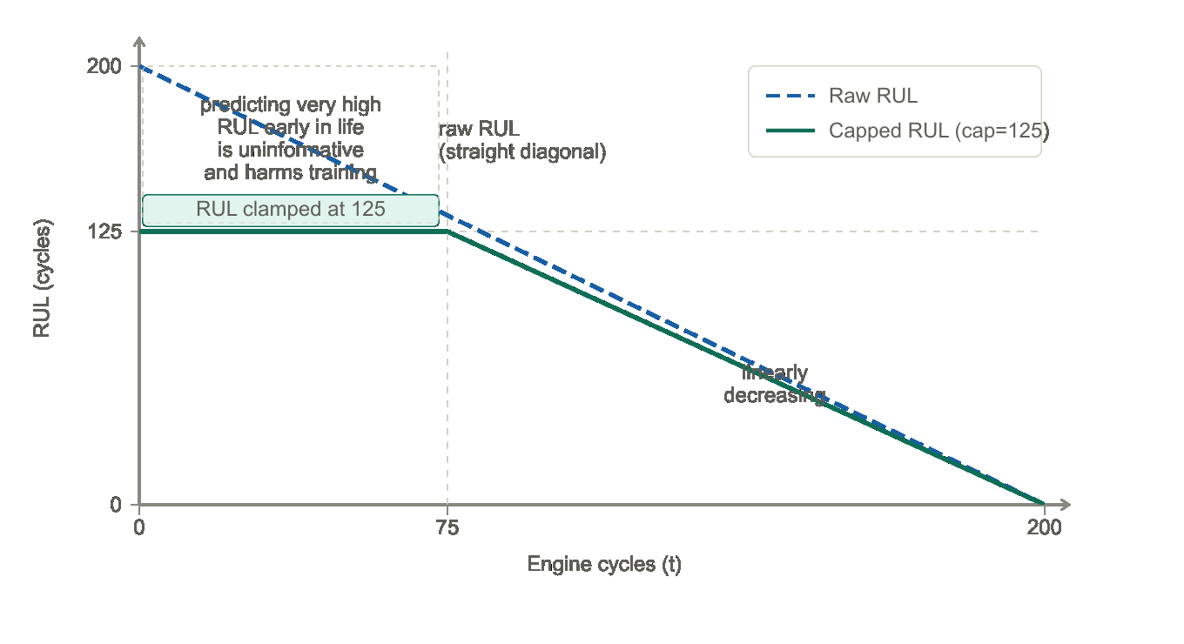
RUL raw vs RUL capped (cap $=125$) — fase sehat diratakan, model difokuskan pada fase degradasi
RUL_capped digunakan karena pada siklus awal semua mesin sehat, pembacaan sensor hampir identik meskipun RUL_raw berbeda. Cap 125 menyamakan semua siklus sehat dan memfokuskan model pada fase degradasi di mana sensor benar-benar bervariasi.

Dua Model yang Dibandingkan
- Model PCA: input = PC1, PC2 (2 fitur dari PCA)
- Model NORM: input = 15 sensor ternormalisasi langsung

Hasil
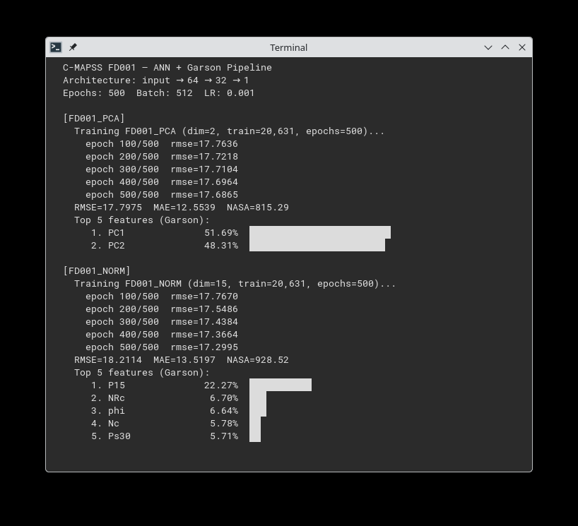
Output terminal pelatihan — FD001 PCA dan NORM, 500 epoch
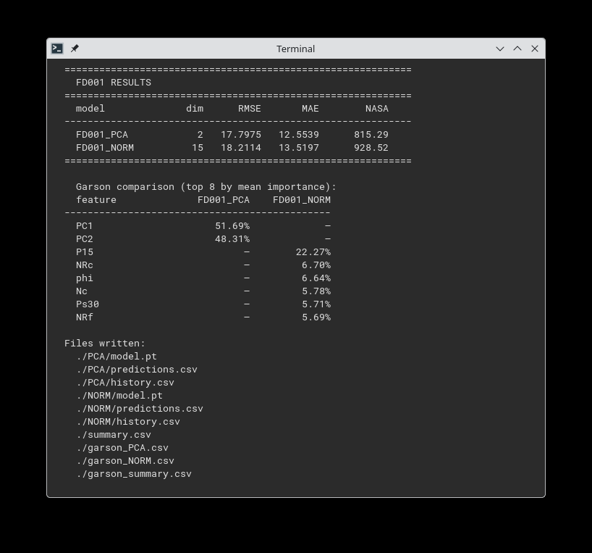
Ringkasan hasil dan perbandingan Garson
Hasil perbandingan dua model FD001
Model | Input | Dim | RMSE | MAE | NASA Score
FD001_PCA | PC1, PC2 | 2 | 17,7975 | 12,5539 | 815,29
FD001_NORM | 15 sensor | 15 | 18,2114 | 13,5197 | 928,52

Analisis Hasil
Model PCA mengungguli NORM pada ketiga metrik. Hal ini menunjukkan bahwa kompresi PCA (82,9% varians dalam 2 komponen) efektif menghilangkan noise pada FD001 yang memiliki satu kondisi operasi dan satu mode kerusakan sederhana. Model NORM dengan 15 fitur memiliki lebih banyak parameter yang perlu dioptimalkan dalam jumlah epoch yang sama.
NASA Score — Model PCA menghasilkan NASA Score lebih rendah (815 vs 929), artinya lebih sedikit prediksi late yang berbahaya. Kurva penalti asimetris NASA Score ditunjukkan pada Gambar 14.
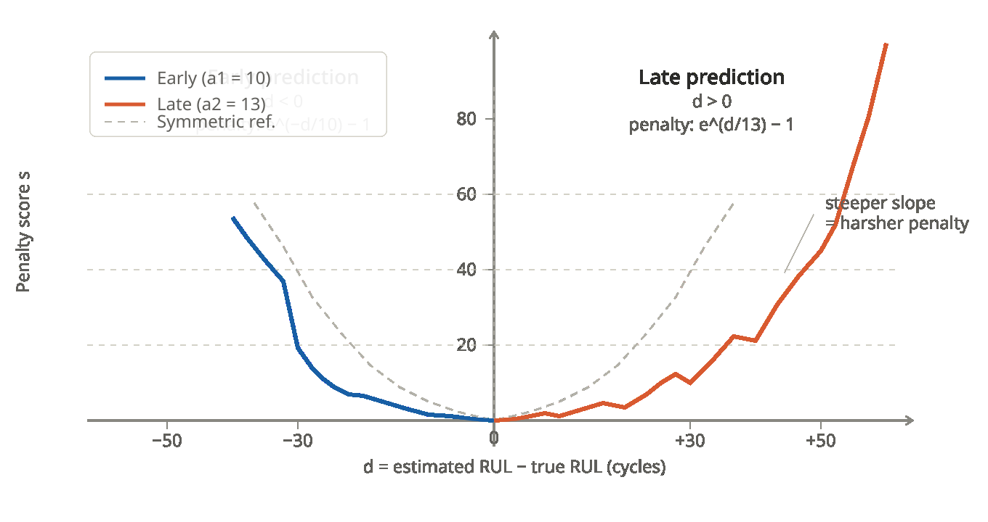
Kurva penalti NASA Score — prediksi late ($d>0$) dihukum lebih berat karena membahayakan keselamatan

Analisis Garson

Algoritma
Algoritma Garson menghitung kepentingan relatif fitur input berdasarkan bobot jaringan terlatih. Untuk arsitektur dua lapisan tersembunyi dengan matriks bobot $W_{1} (64×n)$, $W_{2} (32×64)$, $W_{3} (1×32)$:
q1[i,j]&=|W1[j,i]|k​|W1[j,k]|&q2[j,m]&=|W2[m,j]|k​|W2[m,k]|r[i,m]&=j​q1[i,j]⋅q2[j,m]&s[i]&=m​r[i,m]⋅|W3[m]|importance[i]&=s[i]k​s[k]
Hasilnya adalah satu skor kepentingan per fitur, total 100%.

Hasil Model PCA
Kepentingan fitur — Model FD001_PCA
Rank | Fitur | Kepentingan (%)
1 | PC1 | 51,69
2 | PC2 | 48,31
Kedua komponen PCA hampir seimbang — PC1 (kecepatan mesin, 52,4% varians) dan PC2 (kontras tekanan-kecepatan, 30,5% varians) sama-sama penting untuk prediksi RUL.

Hasil Model NORM
Kepentingan fitur — Model FD001_NORM (top 10)
Rank | Sensor | Kepentingan (%)
1 | P15 | 22,27
2 | NRc | 6,70
3 | phi | 6,64
4 | Nc | 5,78
5 | Ps30 | 5,71
6 | NRf | 5,69
7 | W32 | 5,65
8 | T30 | 5,50
9 | T50 | 5,47
10 | P30 | 5,30
 | 5 sensor lainnya | 25,29

Perbandingan Tiga Metode Seleksi Fitur
Perbandingan kepentingan sensor: Pearson vs PCA vs Garson (FD001)
Sensor | Pearson | PCA Loading | Garson | Interpretasi
Ps30 | $−0,70$ | tinggi | sedang | Konsisten — penting secara linear
T50 | $−0,68$ | tinggi | sedang | Konsisten — penting secara linear
P30 | $+0,66$ | tinggi | sedang | Konsisten — penting secara linear
P15 | $−0,13$ | rendah | 22,27% | Perbedaan — ANN menemukan sinyal non-linear
NRf | $−0,56$ | sedang | rendah | Sebagian konsisten
Temuan utama: sensor P15 memiliki korelasi Pearson rendah ($−0,13$) dan kontribusi PCA rendah, namun Garson menetapkannya sebagai fitur terpenting (22,27%) pada model NORM. Hal ini mengindikasikan ANN mampu mengeksploitasi hubungan non-linear yang tidak terdeteksi oleh metode linear.

Kesimpulan
- Enam sensor dieliminasi (T2, P2, epr, farB, Nf_dmd, PCNfR_dmd) karena std $=0$ — tidak ada korelasi maupun variasi terhadap output RUL.
- PCA menghasilkan 2 komponen yang menjelaskan 82,9% varians: PC1 merepresentasikan kecepatan mesin, PC2 merepresentasikan kontras tekanan-kecepatan.
- Model PCA mengungguli NORM pada FD001: RMSE 17,80 vs 18,21, NASA Score 815 vs 929. Kompresi PCA efektif untuk dataset dengan 1 kondisi operasi dan 1 mode kerusakan.
- Garson mengungkap sinyal non-linear: sensor P15 — Pearson rendah, PCA rendah — terbukti paling penting menurut ANN (22,27%), menunjukkan hubungan non-linear yang tidak terdeteksi metode linear.
9 A. Saxena, K. Goebel, D. Simon, N. Eklund, “Damage Propagation Modeling for Aircraft Engine Run-to-Failure Simulation,” Proc. 1st Int. Conf. Prognostics and Health Management (PHM08), Denver, CO, 2008.
G.D. Garson, “Interpreting Neural Network Connection Weights,” AI Expert, vol. 6, no. 4, pp. 46–51, 1991.

